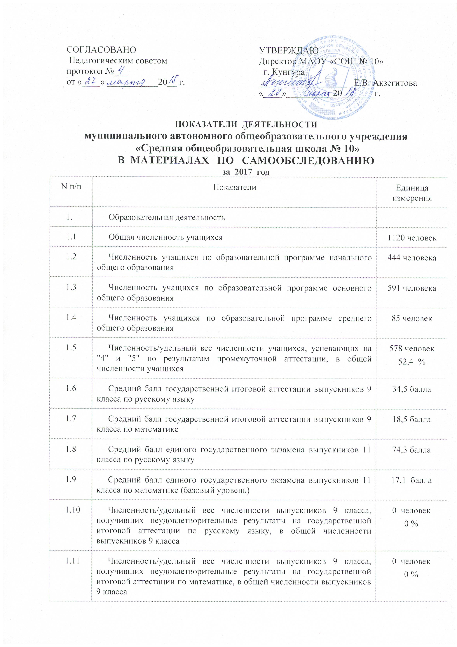

1.12 | Численность/удельный вес численности выпускников 11 класса, получивших результаты ниже установленного минимального количества баллов единого государственного экзамена по русскому языку, в общей численности выпускников 11 класса | 0 человек  0 %
1.13 | Численность/удельный вес численности выпускников 11 класса, получивших результаты ниже установленного минимального количества баллов единого государственного экзамена по математике, в общей численности выпускников 11 класса | 0 человека  0 %
1.14 | Численность/удельный вес численности выпускников 9 класса, не получивших аттестаты об основном общем образовании, в общей численности выпускников 9 класса | 0 человек/  0%
1.15 | Численность/удельный вес численности выпускников 11 класса, не получивших аттестаты о среднем общем образовании, в общей численности выпускников 11 класса | 0 человек/  0 %
1.16 | Численность/удельный вес численности выпускников 9 класса, получивших аттестаты об основном общем образовании с отличием, в общей численности выпускников 9 класса | 5 человек/  4 %
1.17 | Численность/удельный вес численности выпускников 11 класса, получивших аттестаты о среднем общем образовании с отличием, в общей численности выпускников 11 класса | 0 человек/  0 %
1.18 | Численность/удельный вес численности учащихся, принявших участие в различных олимпиадах, смотрах, конкурсах, в общей численности учащихся | 4328человек/  400 %
1.19 | Численность/удельный вес численности учащихся - победителей и призеров олимпиад, смотров, конкурсов, в общей численности учащихся, в том числе: | 521 человек/  48 %
1.19.1 | Регионального уровня | 220 человек/  20 %
1.19.2 | Федерального уровня | 249 человек/  23 %
1.19.3 | Международного уровня | 52 человека/  5 %
1.20 | Численность/удельный вес численности учащихся, получающих образование с углубленным изучением отдельных учебных предметов, в общей численности учащихся | 0 человек/  0 %
1.21 | Численность/удельный вес численности учащихся, получающих образование в рамках профильного обучения, в общей численности учащихся | 0 человек/  0 %
1.22 | Численность/удельный вес численности обучающихся с применением дистанционных образовательных технологий, электронного обучения, в общей численности учащихся | 0 человек/  0 %
1.23 | Численность/удельный вес численности учащихся в рамках сетевой формы реализации образовательных программ, в общей численности учащихся | 0 человек/  0 %
1.24 | Общая численность педагогических работников, в том числе: | 61 человек
1.25 | Численность/удельный вес численности педагогических работников, имеющих высшее образование, в общей численности педагогических работников | 51/  84 %
1.26 | Численность/удельный вес численности педагогических работников, имеющих высшее образование педагогической направленности (профиля), в общей численности педагогических работников | 50 человек  82 %
1.27 | Численность/удельный вес численности педагогических работников, имеющих среднее профессиональное образование, в общей численности педагогических работников | 10 человек  16 %
1.28 | Численность/удельный вес численности педагогических работников, имеющих среднее профессиональное образование педагогической направленности (профиля), в общей численности педагогических работников | 6 человек  10 %
1.29 | Численность/удельный вес численности педагогических работников, которым по результатам аттестации присвоена квалификационная категория, в общей численности педагогических работников, в том числе: | 43 человека/  70,5 %
1.29.1 | Высшая | 25 человек/  41 %
1.29.2 | Первая | 18 человек/  30%
1.30 | Численность/удельный вес численности педагогических работников в общей численности педагогических работников, педагогический стаж работы которых составляет:
1.30.1 | До 5 лет | 7 человек/  11,5 %
1.30.2 | Свыше 30 лет | 17 человек/  28 %
1.31 | Численность/удельный вес численности педагогических работников в общей численности педагогических работников в возрасте до 30 лет | 8 человек/  13 %
1.32 | Численность/удельный вес численности педагогических работников в общей численности педагогических работников в возрасте от 55 лет | 15 человек/  25 %
1.33 | Численность/удельный вес численности педагогических и административно-хозяйственных работников, прошедших за последние 5 лет повышение квалификации/профессиональную переподготовку по профилю педагогической деятельности или иной осуществляемой в образовательной организации деятельности, в общей численности педагогических и административно-хозяйственных работников | 61 человек/  95 %
1.34 | Численность/удельный вес численности педагогических и административно-хозяйственных работников, прошедших повышение квалификации по применению в образовательном процессе федеральных государственных образовательных стандартов, в общей численности педагогических и административно-хозяйственных работников | 60 человек/  94 %
2. | Инфраструктура
2.1 | Количество компьютеров в расчете на одного учащегося | 0,07 единиц
2.2 | Количество экземпляров учебной и учебно-методической литературы из общего количества единиц хранения библиотечного фонда, состоящих на учете, в расчете на одного учащегося | 17,8 единиц
2.3 | Наличие в образовательной организации системы электронного документооборота | да
2.4 | Наличие читального зала библиотеки, в том числе: | да
2.4.1 | С обеспечением возможности работы на стационарных компьютерах или использования переносных компьютеров | нет
2.4.2 | С медиатекой | да
2.4.3 | Оснащенного средствами сканирования и распознавания текстов | нет
2.4.4 | С выходом в Интернет с компьютеров, расположенных в помещении библиотеки | да
2.4.5 | С контролируемой распечаткой бумажных материалов | нет
2.5 | Численность/удельный вес численности учащихся, которым обеспечена возможность пользоваться широкополосным Интернетом (не менее 2 Мб/с), в общей численности учащихся | 660человек/ 58,9%
2.6 | Общая площадь помещений, в которых осуществляется образовательная деятельность, в расчете на одного учащегося | 1,9 кв. м

Анализ показателей:
- На 31.12. 17 года увеличилась общая численность обучающихся.
- Успеваемость остается примерно на одном уровне ( на 31.12.16 г. – 99,9 %; на 31.12.17 г. – 99,6 %). По сравнению с 1 полугодием 2016-17 учебного года снизилось качество знаний с 54,5 % до 50,7 %.
- Стабильные показатели по среднему баллу на государственной итоговой аттестации выпускников 9 классов: по русскому языку в 2016 году – 29,4 , в 2017 году – 34,5;
по математике в 2016 году – 17,3, в 2017 году – 18,5;
выпускников 11 классов: по русскому языку в 2016 году – 69, в 2017 году – 74,3; по математике (базовый уровень) в 2016 году – 16, в 2017 году – 17,1.
- Все учащиеся 9 классов получили аттестаты об основном общем образовании и все учащиеся 11 классов получили аттестаты о среднем общем образовании; 5 человек получили аттестаты особого образца.
- Увеличилось число победителей и призеров олимпиад, смотров, конкурсов федерального и международного уровней.

